学生直播上课操作手册

学生观看直播课通过两种方式：网页端、手机端。
- 学生进入直播教室（网页端）
1、使用谷歌或者火狐浏览器打开网址：http://xxpt.hbwgydx.com/，输入用户名密码进行登陆学习平台
2、学生登录学习系统后，点击【课程—直播课堂】，可以看到所有直播教室的列表，在直播时间内，点击“进入直播”参加直播授课，如下图：
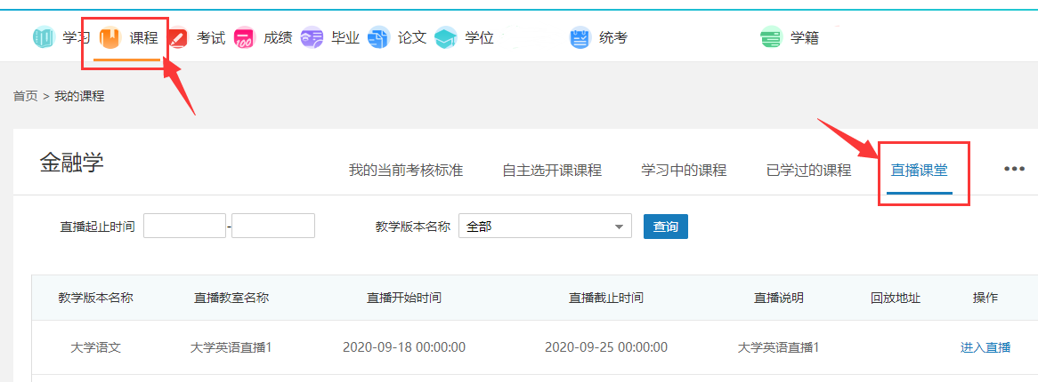
3、学生进入直播间后，可以收听老师授课内容及共享的文件、共享桌面和互动等；
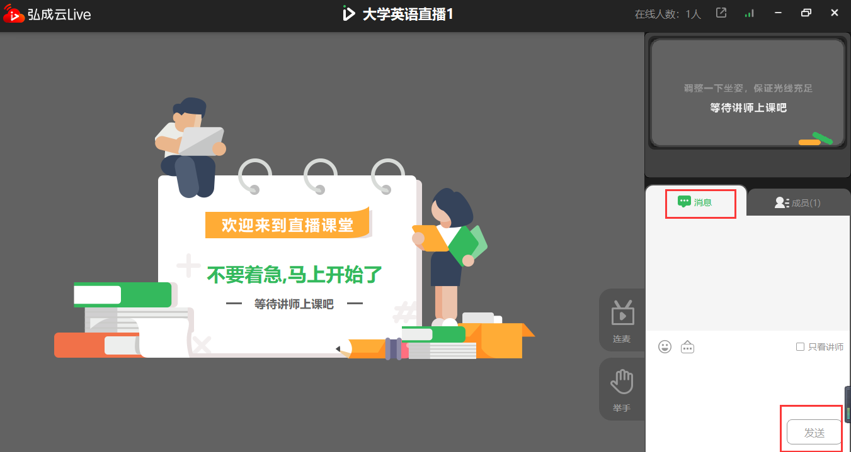
4、如讲师发起签到，可以从签到功能，点击“立即签到”。
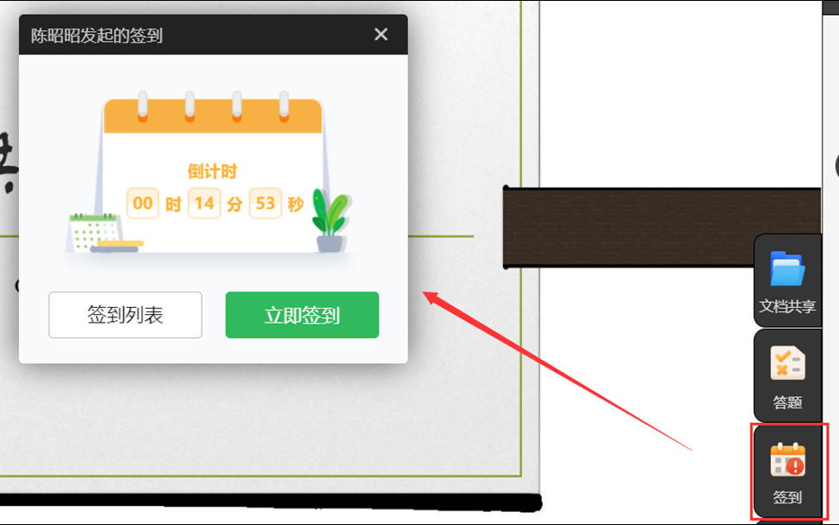

二、学生手机端进入直播课堂（手机端）
1、登录【学起plus】APP，首页进入“直播”
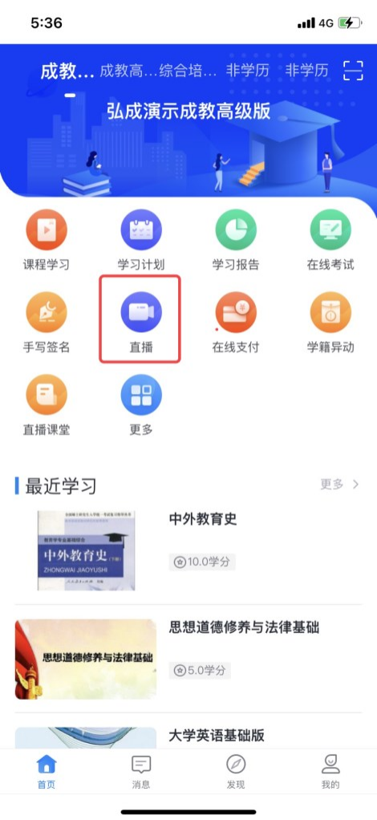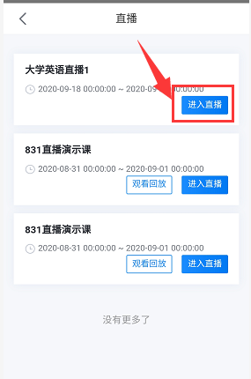
2、直播观看区域
1) 查看直播主画面及讲师摄像头
①展示为主讲人摄像头画面，
②展示位直播主画面。
所有在线学生均可见老师摄像头及直播主画面。

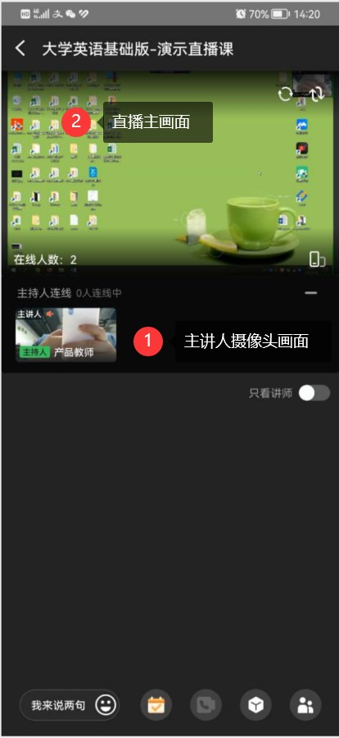
- 横竖屏切换
学生通过上方主画面区域查看教师讲解内容，可以通过横屏竖屏切换按钮，切换至全屏观看。
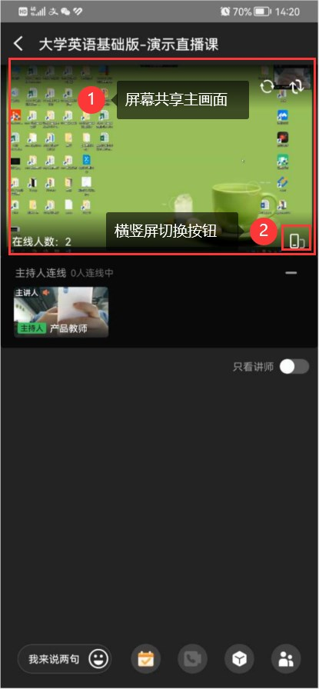
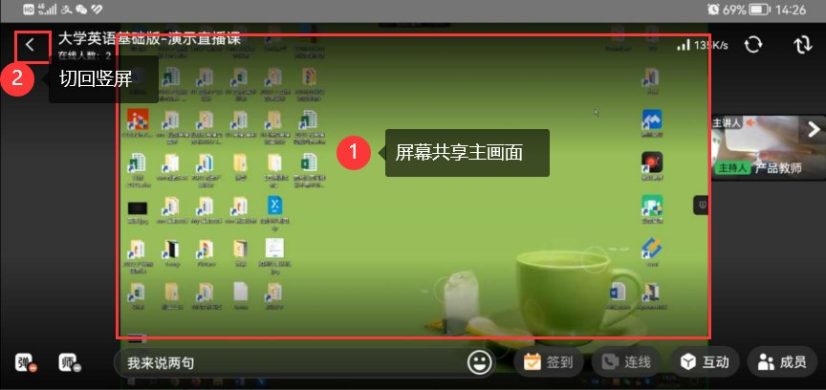
4、签到
如讲师发起签到，进入直播间可查看点击签到功能，进行课堂签到。
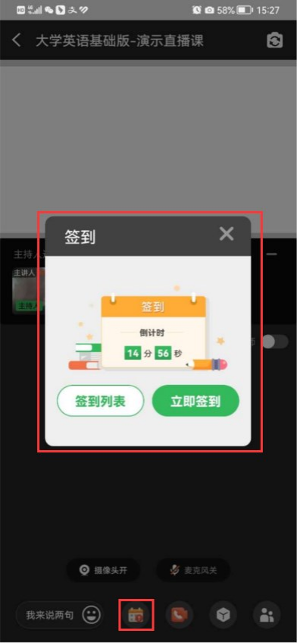
5、课堂互动
学生聊天区可发送文字、发送表情、送花、发送图片等，与讲师进行课堂互动。


